# @ CacheEvict：

## 核心

***@CacheEvict：缓存清除***

## 属性

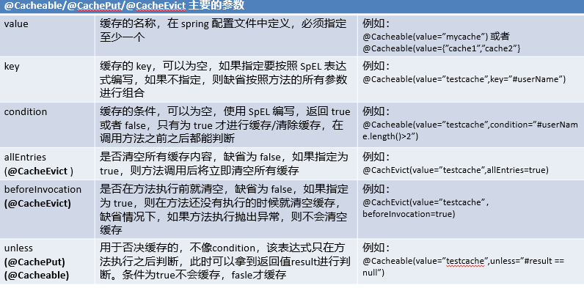

# 扩展属性

## 清除所有allEntries

*allEntries = true：指定清除这个缓存中所有的数据*

## 方法前后beforeInvocation

*beforeInvocation = false：缓存的清除是否在方法之前执行  
 默认代表缓存清除操作是在方法执行之后执行;如果出现异常缓存就不会清除  
beforeInvocation = true：  
 代表清除缓存操作是在方法运行之前执行，无论方法是否出现异常，缓存都清除*

